JC-WD1叶片温度计

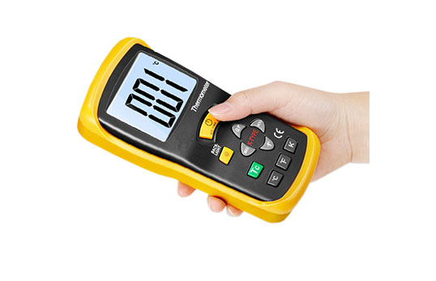
- 产品介绍
叶片是植物的主体部分，植物叶片的自身温度可以体现出植物的生长状态。同时叶片温度也是植物光合作用、蒸腾作用的重要参数及叶片温度是否正常可以反映出植物植物呼吸散热功能是否正常。叶片温度还可以反映出植物水分盈亏状态。所有测量叶片的温度对了解植物的生理状况有重要的作用。JC-WD1叶片温度计采用K型测温探头，可准确的测量出植物叶片的温度。
二、产品参数
1、温度量程：-50~100℃
2、分辨率：:0.1℃
3、误差：±0.5%±1℃
4、尺寸:65*76*43 mm
5、重量：403 g
三、产品特点
1、K型温度探头测温，分辨率准确到0.1℃ ，热电偶温度补偿功能，确保测量的准确性
2、读数输出℃ ，自动关机模式（睡眠模式），以延长电池寿命
3、最大数据保持和数据保持， 热电偶探头可更换

聚创环保为您提供全面的技术支持和完善的售后服务！详情咨询：0532-67705503！

